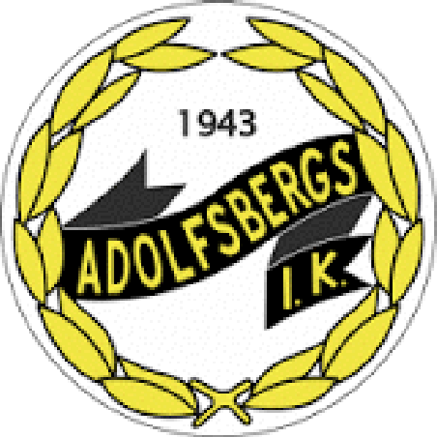
VERKSAMHETSBERÄTTELSE
2022

Styrelsen i Adolfsbergs IK lämnar härmed sin redogörelse för det gångna året 2022.
Styrelse
Jim Thuresson (ordf)
Johan Lindström
Hans Ekström
Dennis Neogard
Daniel Westin
Jessica Dahl
Claes Mauroy
Styrelsen har under året haft protokollförda möten samt möten via telefon. Utöver dessa även möten med Örebro Fritid, ÖLFF, SISU samt flertalet olika medlemsmöten inom föreningen.
Revisorer

Ekonomi
Ekonomiskt har 2022 varit ett positivt år. Under 2022 fick vi återigen arrangera ÖrebroCupen som gav ett bra tillskott i kassan. Intäkter från ÖrebroCupen är vår största inkomstkälla. Dock fick AIF-cupen inte arrangeras under verksamhetsåret, men även detta år fick vi ersättning för uteblivna arrangemangsintäkter p.g.a. pandemin.

Detta innebär att vi landat på ett årsresultat av plus 69000 kr. Årsomsättningen blev intäkter motsvarande 2 506 000 kr och kostnader på 2 437 000 kr. Eget kapital i kassan efter detta resultat är 402 094 tkr vilket är tillfredsställande för kommande tider.

Under rådande omständigheter kring Covid har det varit svårt att förutspå olika restriktioner samt eventuella ersättningar för uteblivna arrangemang.

Verksamheten
Antalet betalande medlemmar var vid årets slut ca 1210 st. Med ca 420 aktiva är Adolfsbergs IK en av de största föreningarna inom Örebro läns FF. Det är positivt att konstatera att vi i stort sett behållit våra antal av medlemmar och aktiva under pandemitider.

2022 blev ytterligare ett annorlunda år på grund av pandemin, men succesivt släpptes restriktioner och vi kunde gå tillbaks till det mer normala med seriespel, poolspel och cuper. På seniorsidan spelade herrlaget i division 4 med bra resultat och kvalade upp till div 3, så nästa år blir spännande att följa laget i division 3.

Året blev lite mer normalt år och vi har haft många deltagande lag i olika ungdomscuper runtom i Sverige 2022. Vi försöker löpande presentera händelser och nyheter på klubbsidan på vår hemsida laget.se/adolfsbergsik samt på vårt Instagramkonto, men ännu mer information finns att hämta på respektive lagsidor under hemsidan.

Övriga noterbara aktiviteter i verksamheten

2022 kunde vi tyvärr inte arrangera vår årligt återkommande AIF-cupen i Idrottshuset i januari. Vi hoppas det ska vara mer lycka 2023.

Arrangemanget tillsammans med BK Forward, Karlslunds IF och Örebro SK Ungdom av Örebro-Cupen i ungdomsfotboll under sommaren blev under 2022 godkänt att arrangera. Dock blev det detta år i ganska liten skala, men verkligen kul att åter få arrangera.

Täta kontakter med kommunen som bl.a. resulterat i belysning och mötesplatser på vägen till Lugnet.

Kommunen färdigställde installationen av vattenburen el (bergvärme) i alla tre byggnaderna på Lugnet i stället för tidigare direktverkande el. Detta har medfört omfattande och positiva renoveringar av lokalerna.

Arrangerade lagträffar i syfte att öka samarbete mellan föreningens lag.

Vi anordnade Fotbollscamp under sommaren 83 fotbollstokiga ungdomar spelade fotboll på Lugnet den 21/6 – 23/6.

Under 2022 har vi haft två obligatoriska försäljningar. julbingolotto på hösten/vintern samt att vi detta år testade stumporna Bambusa istället för Restaurangchansen för att stärka förenings-och lagkassorna.

Julgransförsäljning i december i samarbete med Parkhallen.

Med förhoppning om ett positivt och normalt 2023

Claes Mauroy Hans Ekström Dennis Neogard

Jessica Dahl Johan Lindström Daniel Westin

Jim Thuresson

